**Martes**

**25**

**de enero**

**Primero de Secundaria**

**Historia**

*¿Dónde y cuándo? El Imperialismo*

***Aprendizaje esperado:*** *reconoce los principales procesos y acontecimientos mundiales de mediados del siglo XIX a mediados del siglo XX.*

***Énfasis:*** *ubicar temporal y espacialmente: Imperialismo.*

**¿Qué vamos a aprender?**

En la sesión de hoy ubicarás temporal y espacialmente el Imperialismo, también reconocerás algunas políticas económicas, sociales y culturales, características de este proceso histórico.

El estudio de este tema te permitirá reflexionar sobre los efectos que el imperialismo generó en el desarrollo y la formación de los Estados-Nación, muchos de los cuales prevalecen hoy día.

**¿Qué hacemos?**

En el ejercicio de lectura que realizarás hoy en nuestra sección “Leer para conocer”, te compartiremos dos discursos de la época. El primero justifica el modelo imperialista desde el ámbito migratorio, económico e ideológico; es un fragmento del Discurso de Jules Ferry dado ante la Asamblea francesa el 28 de julio de 1885 y dice así:

*"La política colonial se impone en primer lugar en las naciones que deben recurrir a la emigración, ya por ser pobre su población, ya por ser excesiva. Pero también se impone en las que tienen o bien superabundancia de capitales o bien excedente de productos; ésta es la forma moderna actual más extendida y fecunda [...].*

*Desde este punto de vista, lo repito, la fundación de una colonia es la creación de un mercado [...]. En el tiempo en que estamos y con la crisis que pasan todas las industrias europeas, la fundación de una colonia es la creación de una salida. Allí donde permanezca el nudo colonial entre la madre-patria que produce y las colonias que ella fundó, se tendrá el predominio de los productos: económico, y también político [...].*

*Señores, hay un segundo punto que debo igualmente abordar, es el lado humanitario y civilizador de la cuestión. [Me han cuestionado] ¿Qué es esta civilización que imponemos a disparos de cañón? ¿No es sino otra forma de barbarie? ¿Es que esas poblaciones de raza inferior no tienen los mismos derechos que usted? […] Es preciso decir abiertamente que, en efecto, las razas superiores tienen un derecho con respecto a las razas inferiores porque existe un deber para con ellas. Las razas superiores tienen el deber de civilizar a las razas inferiores. ¿Es que alguien puede negar que hay más justicia, más orden material y moral, más igualdad, más virtudes sociales en el África del norte después de la conquista francesa? ¿Es posible negar que sea una buena fortuna para aquellas infelices poblaciones de África ecuatorial el caer bajo la protección de la nación francesa o inglesa?*

El segundo texto es un fragmento del discurso de George Clemenceau respondiendo a Jules Ferry:

*¡Razas Superiores! ¡Razas Inferiores! Es fácil decirlo. Por mi parte, yo me aparto de tal opinión, especialmente después de haber visto a sabios alemanes demostrar científicamente que la francesa es una raza inferior a la alemana.* *No, no existe el derecho de las llamadas naciones superiores sobre las llamadas naciones inferiores (…) La conquista que preconiza usted (dirigiéndose a Jules Ferry) es la del abuso, liso y llano, la de la fuerza que da la civilización científica sobre las civilizaciones primitivas para apoderarse del hombre, torturarlo y exprimirle la fuerza que tiene en beneficio de un pretendido civilizador*.

¿Cuál texto defiende la expansión imperialista y cuál hace una crítica?, ¿qué opinas al respecto de estos dos textos? Te invitamos a compartir esta reflexión en familia.

Para iniciar con nuestro tema te compartimos la siguiente imagen.

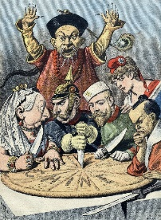

Fuente: <https://upload.wikimedia.org/wikipedia/commons/3/32/China_imperialism_cartoon.jpg>

* ¿Qué está sucediendo?
* ¿Reconoces a los personajes que intervienen y las potencias que representan?
* ¿Identificas al personaje del fondo?
* ¿Cuál es la reacción de este último ante lo que sucede?

La imagen es una caricatura política alusiva al Imperialismo, y se titula “China, el pastel de los reyes y los emperadores”, de Henri Meyer, en *Le Petit Journal*, suplemento dominical, París, en 1898. La imagen representa un objetivo primordial de este proceso histórico: la distribución y dominación de territorios menos favorecidos política y económicamente entre las potencias del siglo XIX.

En la imagen podemos ver a la reina Victoria del Reino Unido, Guillermo II de Alemania, al Zar Nicolás II de Rusia; a Marianne, símbolo patriótico de la República Francesa, que ya se ha mencionado en sesiones anteriores, y al emperador Meiji Tenno de Japón, dispuestos a dividirse en partes el territorio de China ante la angustia de uno de los emperadores de la dinastía Qing.

Pero, ¿cómo llegó a suscitarse una situación así en el mundo de ese entonces?

Eso es lo que abordarás a continuación. Para guiarte a lo largo de la sesión, te sugerimos considerar las siguientes preguntas:

* ¿En qué siglos se impulsó el Imperialismo?
* ¿Cuáles fueron los principales imperios durante esta época?
* ¿Cuáles fueron las causas del Imperialismo?
* ¿Qué cambios y permanencias identifican en la división política actual de los países del mundo?

Para iniciar es importante definir qué es el Imperialismo, el cual se reconoce como una forma de organización política, socioeconómica y cultural basada en el dominio de un país sobre otro; en este caso la Metrópoli domina sobre una colonia. A finales del siglo XIX, con el imperialismo se expandieron el capital industrial y financiero para controlar zonas de materias primas y mercados internacionales.

Para conocer más sobre la argumentación y fundamento del Imperialismo observa el siguiente video:

1. **El nacionalismo imperialista**

Del minuto: 00:19 al 04:43

<https://youtu.be/szr_c6YTM4o>

El Imperialismo tuvo su mayor impulso en el último tercio del siglo XIX y las primeras décadas del siglo XX. En el siguiente mapa puedes ver a los imperios coloniales a principios del siglo XX, pero observa bien ¿qué potencias europeas ocuparon África, América, Asia y Oceanía?, ¿cuáles imperios europeos poseían más colonias a principios del siglo XX?, ¿en qué continente hubo mayor presencia del poderío europeo?

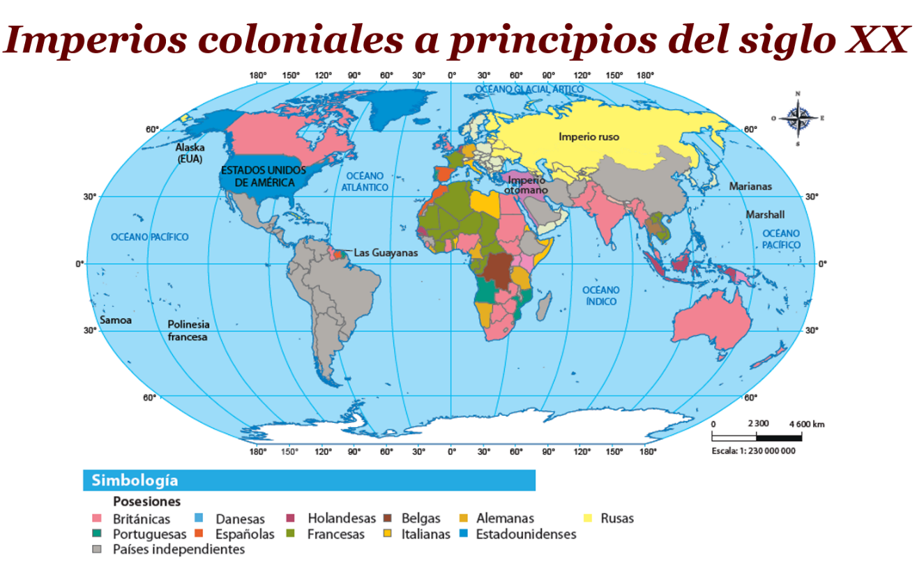

Para contestar estas preguntas puedes apoyarte en el mapa presentado, en la información de tu libro de texto o buscar en alguna otra fuente de información.

Las causas que propiciaron la expansión del Imperialismo fueron diversas, las **causas políticas** fueron que después de la derrota de Napoleón se restauran los regímenes monárquicos en gran parte de Europa, tras la convocatoria de la Santa Alianza en 1815. Aunque las ideas de nacionalismo causaron confusión entre las sociedades de ese tiempo, dado el origen de las ideas liberales; estos anhelos no terminaban de proyectarse en un futuro prometedor y benéfico para la gran mayoría de los habitantes, así entonces será el nacionalismo conservador el movimiento que concentrará las inquietudes políticas y prioridades económicas para la conformación de los Estados Nacionales, lo que generó rivalidades entre las grandes potencias europeas y la necesidad de estas potencias de reforzar sus posiciones y prestigio.

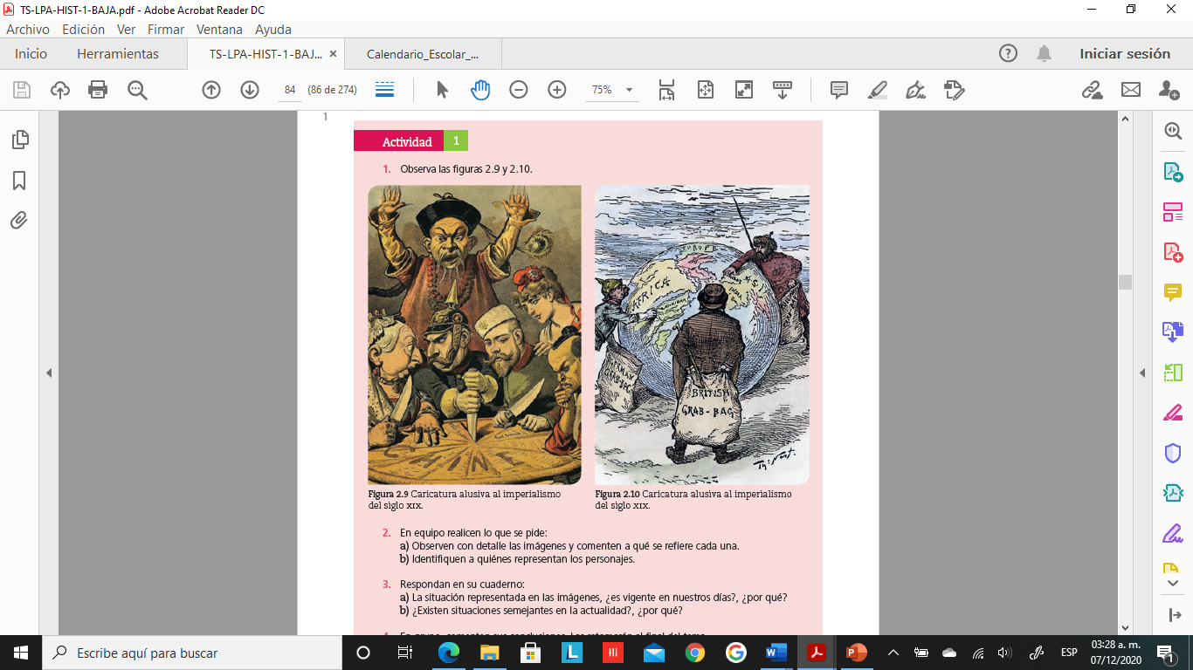

<https://libros.conaliteg.gob.mx/20/T1HIA.htm?#page/84>

Un ejemplo de esto es que el Imperio alemán, el Imperio austrohúngaro, Bélgica e Italia, entre otros, rivalizaron con Francia y Reino Unido por el reparto de los territorios de África. Para resolver la división de este continente, las potencias imperialistas se reunieron y definieron las fronteras de sus posesiones y las reglas que habrían de seguir para la colonización de los territorios, en la Conferencia de Berlín, efectuada en 1884 y 1885 en la capital alemana.



<https://libros.conaliteg.gob.mx/20/T1HIA.htm?#page/85>

La firma de estos acuerdos aceleró la ocupación de los territorios y la implementación de un conjunto de medidas para consolidar estos sistemas, medidas que continuamente solían ser modificadas atendiendo los intereses comerciales y de prestigio de las potencias. Se buscó la dominación y supremacía sobre otros pueblos principalmente en desventaja.

Las **causas económicas** de la expansión del Imperialismo son que, debido a un mayor desarrollo en la industrialización a partir de la segunda mitad del siglo XIX, el gran auge no podía parar; se desarrolló rápidamente la economía y la ciencia aportaba a su progreso y especialización; esto generaba nuevos productos que requerían de gran cantidad y diversidad de materias primas para su elaboración y que se buscaran nuevos mercados y rutas para su distribución transcontinental.

Obviamente se priorizó la inversión en el exterior por motivos tanto nacionalistas como lucrativos a través del capitalismo expansionista, lo cual privilegió las ganancias y rendimientos a costa de la supuesta salvación y rescate de las razas inferiores, como se justifican esos atropellos durante este proceso histórico.

Las **causas sociales y culturales** fueron que, además de las ideas del progreso que tenían las sociedades europeas, un sentimiento nacionalista, herencia de las ideas liberales de la Revolución francesa, hacía sentir a los imperios como representantes de un prestigio político y social que debía serles reconocido por parte de otras naciones, bajo la idea de que ellos eran superiores a los demás; las potencias europeas consideraban que al enviar misiones religiosas podrían salvar a aquellos territorios y sus pobladores de sus prácticas autóctonas y salvajes, considerándolas poco civilizadas y trasponiendo sus lenguas, costumbres y formas cotidianas de vida y de pensar. Al mismo tiempo mandaban exploradores a reconocer los territorios y posteriormente establecer los primeros asentamientos de los colonizadores.

Otra justificación fueron los postulados darwinistas sobre la evolución de las especies, que tuvieron una influencia importante en los imperialistas, ya que éstos retomaron e interpretaron para su conveniencia el concepto de la selección natural postulado por Darwin y lo aplicaron a la sociedad humana, enfatizando la falsa idea de que los mejor adaptados al medio social eran los europeos de piel blanca. Sostenían que ellos eran quienes tenían mejores condiciones y recursos económicos, sociales, tecnológicos y culturales para dominar a otros pueblos menos desarrollados; de esta manera pretendían justificar su expansión territorial en el mundo.

No era raro entonces escuchar argumentos como los presentados en la lectura del inicio de la sesión o los que se narran en el video. ¿Los recuerdas?

Dentro de las diversas formas de dominio y organización de los imperios coloniales, están:

1. Las colonias de administración directa, las cuales fueron conquistadas violentamente, imponiendo su cultura e instituciones sin advertir beneficios a la población originaria.
2. Los protectorados, donde se respetaban los gobiernos autóctonos existentes con el fin de evitar conflictos sociales internos, pero la Metrópoli intervenía en la política exterior y militar.
3. Los dominios, donde había mayoría de población blanca o colonos, por lo que se les otorgaba posibilidad de un autogobierno, pero siempre con la intervención de un representante del imperio.
4. Los territorios metropolitanos, considerados como una provincia o prolongación de la Metrópoli.
5. Las concesiones, muy ambicionadas por su posición estratégica en el ámbito político y comercial.

El imperio británico, cuya reina Victoria lo hizo notable en el siglo XIX, se extendía por todo el mundo, pero en Asia fue India la joya de la Corona, de cuya Colonia extraían principalmente algodón y té mediante la Compañía de las Indias Orientales. Al construirse el Canal de Suez se facilitaron las transacciones con la Metrópoli.

También tenía colonias en Malaca, Singapur, Birmania, Malasia y China, que después de la Guerra del opio se obligó a ceder Hong Kong al imperio y abrir varios puertos al comercio exterior favoreciendo además a potencias como Estados Unidos de América y Francia. Este escenario se presenta precisamente en el momento histórico en el que se ubica la imagen que viste al inicio de la sesión. En el Mediterráneo controló: Gibraltar, Malta y Suez. En África se apropió del Sur, abundante en oro y diamantes, el Valle del Nilo, Egipto y Sudán, productores de grandes cantidades de algodón. En Oceanía tomó Nueva Zelanda y Australia.

En América se situó en Canadá y del lado caribeño en Honduras, Jamaica y las Guayanas. Compartió un protectorado con el imperio otomano.

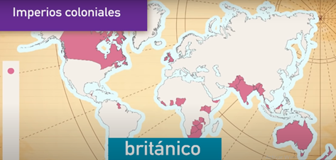

El imperio británico implementó una colaboración permanente entre sus colonias y la Metrópoli que dominó la producción, explotación y el mercado externo ya que, a la conquista de esos territorios, los pobladores originarios sólo consumían sus recursos de forma interna. El imperio británico contaba con alta vanguardia tecnológica, grandes flotas navales mercantes y militares, y sus diversas formas de organización en los territorios dominados que como ya mencionamos eran dominios, protectorados y colonias favorecían la capacidad de adaptación de los ingleses, quienes no se mezclaban con los autóctonos del lugar por considerarlos de raza inferior.

El segundo gran imperio en importancia y extensión era el francés, a este pertenecían: En África: en la parte norte Argelia, Túnez y Marruecos. En el centro: El Congo, Senegal, Guinea, Costa de Marfil, Chad y Madagascar. Pretendía unir el este y oeste del continente para conectar a sus posesiones a los océanos Atlántico e Índico. En Asia, al sureste conformó la Unión Indochina. En América, Tahití y Guayana. Contaba con plantaciones productoras de alimento; las de azúcar de las más fructíferas del Caribe, trabajadas por esclavos suministrados desde África.

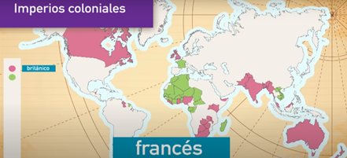

Otros imperios con menos influencia, pero con un ánimo de competencia voraz fueron el imperio alemán, que para 1885, después de la conferencia de Berlín, adjunta de África: Togo, Camerún y Tanganica. De Oceanía toma Nueva Guinea. Aquí se generó la explotación de producción agrícola, ganadera y minera, principalmente de diamantes.

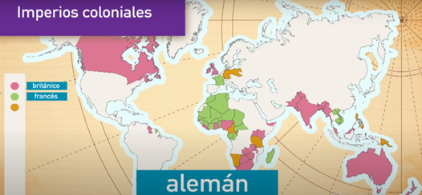

También son de gran importancia los imperios europeos de Holanda, Bélgica, España, Portugal, Italia, Dinamarca y Rusia; y destaca en Norteamérica Estados Unidos de América, quien fundamentará su expansionismo a partir de un proteccionismo y la aplicación de aranceles a América desde Europa, proyectando el resto del continente americano para intervenir y defender sus patrióticos intereses. Retomarán la Doctrina Monroe, que sentará los principios de la política exterior de intervención desde el siglo XIX y se prolongará hasta el XX.

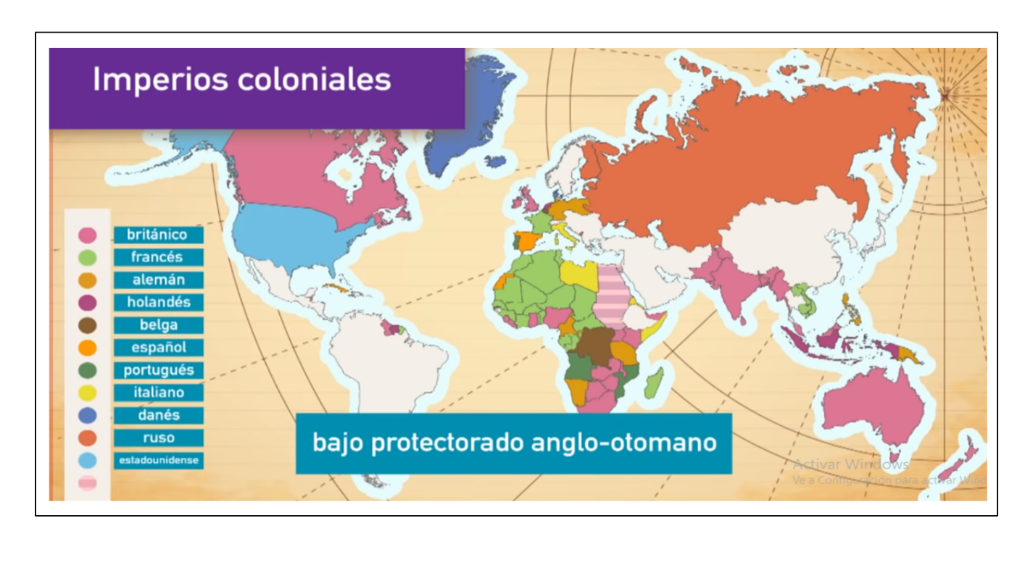

Así pues, repartido el mundo, es como el Imperialismo alcanzará una tensión tal entre las potencias por llegar a ser el número uno en todos los aspectos, que desencadenará un evento mundial conocido como la Gran guerra o la Primera Guerra Mundial, pero esa es otra historia.

Ahora ya sabes qué es el Imperialismo, y que se ubica en el último tercio del siglo XIX y las primeras décadas del siglo XX; y que su mayor implicación se origina desde Europa. Ubicas tiempo y espacio. Además de reconocer características, aspectos, imperios y potencias de la época y los territorios dominados.

Hoy día aún se sigue pretendiendo la dominación de territorios, motivo por el cual las guerras y movimientos violentos continúan.

Te sugerimos comparar el mapa de los imperios coloniales a principios del siglo XX y un planisferio actual, y veas la conformación del día de hoy de los países, ¿se parecen?, ¿qué cambios o permanencias hay?

Con todo lo anterior puedes retomar las preguntas que se plantearon al inicio de la sesión y reflexionar sobre ellas.

* ¿En qué siglos se impulsó el Imperialismo?
* ¿Cuáles fueron los principales imperios durante esta época?
* ¿Cuáles fueron las causas del Imperialismo?
* ¿Qué cambios y permanencias identifican en la división política actual de los países del mundo?

No olvides que este tema lo podrás encontrar en tu libro de texto en el Bloque 2. También podrás consultar otras fuentes bibliográficas, digitales y audiovisuales que tengas a la mano.

También te recomendamos la lectura de la obra *El corazón de las tinieblas*, del escritor Joseph Conrad, seguro será de tu agrado.

**El reto de hoy**

Es momento de continuar con el reto de la semana, una línea del tiempo mural, y te sugerimos que para el desarrollo del reto busques imágenes, mapas y líneas del tiempo del periodo histórico; puedes construir tu línea del tiempo mural con todos los elementos que encuentres, dibujar, recortar, pegar y elaborar un diseño propio con material reciclado y mucha imaginación.

**¡Buen trabajo!**

**Gracias por tu esfuerzo.**

**Para saber más:**

Lecturas

https://www.conaliteg.sep.gob.mx/